附件3
2022年开化县机关事业单位公开选调工作人员考试个人健康承诺书

姓名 |  |  | 性别 |  |  | 籍贯
身份证号码 |  |  |  |  | 手机  号码
现工作单位
是否新冠肺炎确诊病人、疑似病人、无症状感染者 |  |  |  |  |  |  | 是£ |  |  | 否□
近14天是否与新冠肺炎确诊病例、疑似病例、无症状感染者或集中隔离期未满的密切接触者有密切接触 |  |  |  |  |  |  | 是£ |  |  | 否□
是否有发热、干咳、乏力、腹泻等相关症状 |  |  |  |  |  |  | 是£ |  |  | 否□
近14天是否有国内中高风险地区所在城市旅居史 |  |  |  |  |  |  | 是£：  （市） |  |  | 否□
近28天是否有国（境）外旅居史 |  |  |  |  |  |  | 是£:____  （国家） |  |  | 否□
当前的健康状态是否有异常 |  |  |  |  |  |  | 是£ |  |  | 否□
请扫码查询  近14天行程 |  | 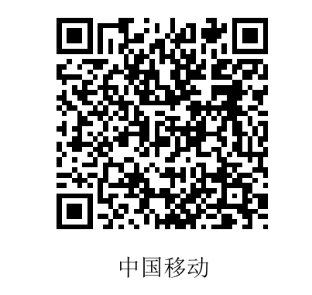 |  | 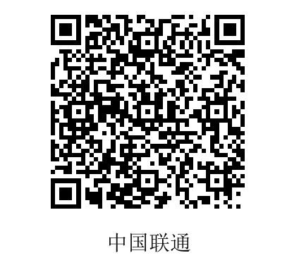 |  |  |  | 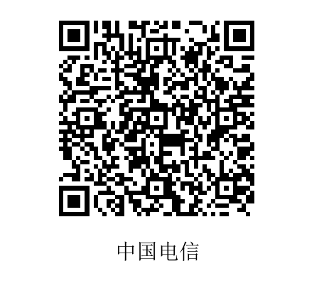
请上传衢州  健康绿码 |  |  |  | 请上传14天行程  扫码截图
备注说明：健康码为 （绿、黄、红）码；行程码为 （绿、黄、橙、红）码。
本人对上述健康信息的真实性负责。如因提供不实信息造成疫情传播、流行，本人愿承担由此带来的相关法律责任。
申报人： 年 月 日

